***Техніки самодопомоги при стресі***

*Стрес — це природна реакція на труднощі й загрози. Помірний стрес зазвичай не спричиняє проблем. Утім у разі серйозних потрясінь люди, які проживають тривалий стрес, можуть мати проблеми з психічним та фізичним здоров’ям.*

*Хороша новина в тому, що стрес можна подолати. У більшості випадків у цьому допомагають навички самодопомоги та турботи про себе. Якщо йдеться про друге, то відчутно покращити стан може навіть дотримання простої рутини: достатня кількість сну, повноцінне харчування, прогулянки, спілкування, заняття хобі тощо. Але варто опанувати й техніки самодопомоги, які рекомендує застосовувати Всесвітня організація охорони здоров’я. За їхньою допомогою ви зможете значно полегшити свій стан в умовах стресу.*

*Водночас важливо пам’ятати: якщо упродовж тривалого часу вам не вдається впоратися зі стресовими відчуттями, варто звернутися по допомогу до спеціалістів.*

**Техніка 1. Заземлюємося**

Дуже ефективна практика, яка потребує зовсім небагато часу. Вона допомагає перемкнутися з емоцій до дій. Опанувавши її, ви можете впоратися з тривогою і навіть панічними атаками. Спробуйте перенести фокус на те, що є навколо вас тут і зараз, поверніться до життя:

- Назвіть кілька предметів, які бачите; те, що чуєте; до чого можете доторкнутися; що посмакувати або понюхати.

- Опишіть приміщення навколо себе.

- Розкажіть, де ви перебуваєте, хто поруч з вами, що ви робите.

Спробуйте застосувати цю техніку, коли ви спокійні, робите щось із хатніх справ або чекаєте на когось. Така практика зробить повсякденні заняття цікавішими, і вам буде значно легше використовувати її пізніше у складніших ситуаціях.

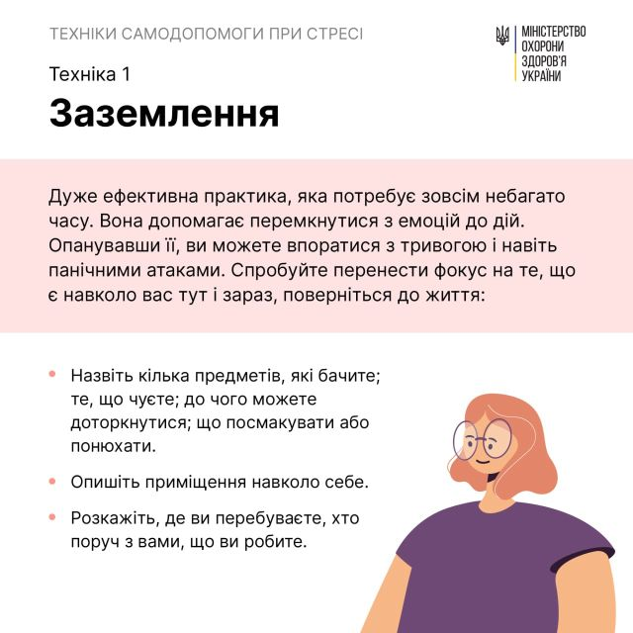

**Техніка 2. Знімаємося з «гачка»**

«Гачки» – це важкі думки і почуття, які часом можуть зачіпати нас. Звинувачення інших, різкі судження про себе, плекання страхів щодо майбутнього тощо – все це вони. Як відчепитися від таких «гачків»?

- Зверніть увагу на свої думки та відчуття. Усвідомте, що вони відволікають вас.

- Спробуйте подумки їх назвати, наприклад: «У мене зʼявилася важка думка», «Я відчуваю гнів», «Я повертаюся у неприємні переживання в минулому», «Зараз мені страшно за майбутнє» тощо.

- Скеруйте увагу на те, що ви робите зараз, і застосуйте техніку заземлення.

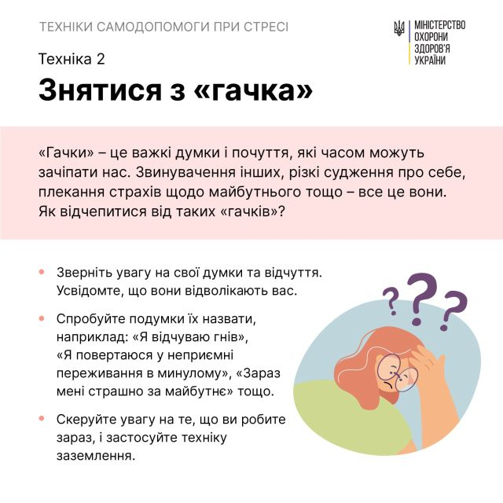

**Техніка 3. Діємо згідно зі своїми цінностями**

Цінності вказують нам на те, якими людьми ми хочемо бути, як ставимося до себе й інших, в який спосіб прагнемо досягати цілей. Зараз багато цілей можуть здаватися недосяжними, утім в наших силах продовжувати жити згідно з цінностями. Чому це важливо? Бо з цінностей витікають дії: те, що ми можемо робити і говорити щодня. Важливо приділяти увагу саме діям, адже це і є ваш спосіб впливу на світ навколо. Наприклад, ви не можете вплинути на те, що в країні триває війна, але в ваших силах перестати сваритися з людьми із вашої громади.

- Оберіть найважливіші для вас великі цінності, наприклад: «бути добрим і турботливим/доброю і турботливою», «допомагати іншим».

- Потім оберіть одну маленьку дію, яку ви можете втілювати в життя згідно з цими цінностями.

- Складіть план простих дій, які ви можете втілити вже завтра або наступного тижня. Що ви зробите? Що скажете? Навіть найменші дії важливі! Якщо ваш план здається заскладним, спробуйте спростити його. Він має бути реальним.

Наприклад, ви обрали «бути уважнішим/уважнішою до своєї дитини», у ваших силах приділяти 10 хвилин, але щодня, щоби читати чи малювати разом.

**Памʼятайте, є три способи реагувати на будь-яку складну ситуацію:**

1. Піти від неї.

2. Змінити те, що можна змінити; прийняти біль того, що не можна змінити і жити згідно зі своїми цінностями.

3. Здатися і відмовитися від цінностей.

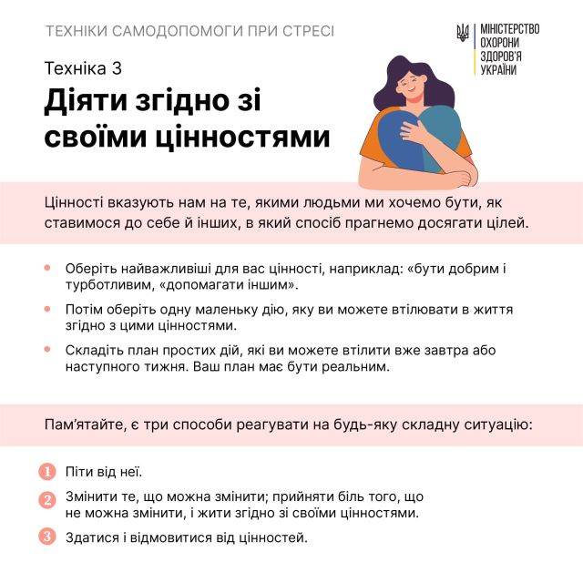

**Техніка 4. Виявляємо доброту**

У будь-якій ситуації важливо бути добрим передусім до себе. Це дає більше енергії, щоб допомагати собі й іншим. Недобрі думки про себе можуть з’являтися у важкі часи – це нормально, утім не можна дозволяти їм травмувати вас. Тож важливо визначати такі думки і називати їх.

1. Спробуйте обрати погану думку про себе. Наприклад, «у мене нічого не виходить», «я невдаха».

2. Визначте, що це є. Наприклад, «це – недобра думка» або «це – різке судження про мене».

3. Далі скажіть подумки: «Я звертаю увагу на недобру думку» або «Я звертаю увагу на різке судження».

4. Застосуйте техніку заземлення. Це допоможе вам вийти з потоку емоцій і повернутися в усвідомлення вашого «зараз».

5. Спробуйте також поговорити з собою по-доброму: «Це важко, але я тримаюся», «Я все ще можу піклуватися про себе й інших». Згадайте, наскільки легше долати труднощі, коли хтось підтримує вас і виявляє доброту. Чом би не стати такою людиною для себе?

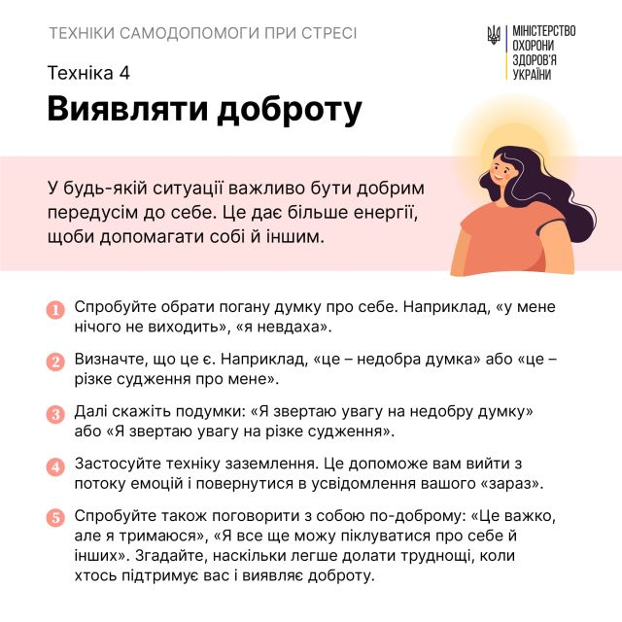

**Техніка 5. Створюємо простір**

Іноді відігнати від себе важкі думки та почуття не вдається. У такому випадку спробуйте створити для них простір. Для того, щоб опанувати цю техніку, уявіть, що почуття і думки подібні до погоди, а ви – наче небо для неї. Якою суворою не була б погода, у неба завжди є для неї простір, і погода ніколи не заподіє небу болю або шкоди. Рано чи пізно погода завжди змінюється. Наші почуття змінюються також, тож ми можемо навчитися бути небом для «поганої погоди» наших думок і не травмуватися об них.

1. Зверніть увагу на важку думку чи почуття і спостерігайте за ними з цікавістю. Зосередьтеся на них. Уявіть, що ваші болісні відчуття – це якийсь предмет (подумайте про його розмір, форму, колір і температуру (наприклад, холодна важка коричнева цеглина).

2. Визначте і назвіть цю думку або почуття.

3. Дозвольте почуттю чи думці приходити і йти як погоді. Дихайте і уявляйте собі, як повітря проникає у ваш біль, обволікає його, створюючи для нього простір.

4. Замість того, щоб боротися з думкою чи почуттям, дозвольте їм просто бути і проходити крізь вас наче погода, яка змінюється на небі. Якщо ви не будете боротися з погодою, у вас залишиться більше часу та енергії для включення в навколишній світ і важливі для вас справи.

Спробуйте тренувати ці техніки протягом кількох хвилин щодня. Їхнє використання допоможе вам впоратися зі стресом і подбати про себе. Більше про кожну з технік читайте в ілюстрованому керівництві ВООЗ [«Важливі навички в періоди стресу»](https://apps.who.int/iris/handle/10665/339150).

